Área Temática 1: Administração Pública, Governo e Terceiro Setor

PLANEJAMENTO TRANSVERSAL E POLÍTICAS PARA CRIANÇAS E ADOLESCENTES: AVANÇOS E LIMITES NO PPA 2024–2027
RESUMO

O artigo analisa a Agenda Transversal dos Direitos da Criança e do Adolescente no Plano Plurianual (PPA) 2024–2027, destacando sua proposta inovadora de integrar políticas públicas por meio da centralidade dos direitos da infância. A pesquisa parte da necessidade de superar a fragmentação setorial das ações governamentais, buscando um planejamento estatal mais articulado, orientado por resultados concretos e capaz de promover maior equidade social. A metodologia adotada é qualitativa, de natureza descritiva e exploratória, fundamentada na triangulação entre revisão bibliográfica, análise documental normativa e dados públicos tratados. O estudo investiga a coerência interna da agenda, observando a articulação entre objetivos estratégicos, entregas programáticas e indicadores de desempenho mensuráveis. Entre os principais avanços identificados estão a articulação interministerial e o alinhamento com padrões internacionais de mensuração da pobreza infantil. Contudo, persistem limitações importantes, como a escassez de indicadores desagregados, ausência de uma governança interministerial sólida, baixa transparência na definição de metas e fragilidade dos mecanismos de avaliação e participação social efetiva. A relevância do estudo reside em sua contribuição para o aperfeiçoamento das políticas públicas brasileiras, ao evidenciar os limites e as possibilidades da transversalidade como princípio estruturante do planejamento estatal voltado à efetivação dos direitos de crianças e adolescentes.

Palavras-chave: transversalidade, planejamento público, Infância e Adolescência, formulação de políticas.

ABSTRACT

This article analyzes the Cross-Cutting Agenda for the Rights of Children and Adolescents in the 2024–2027 Multi-Year Plan (PPA), highlighting its innovative proposal to integrate public policies by centralizing children's rights. The research stems from the need to overcome the sectoral fragmentation of government actions, seeking more coordinated state planning, guided by concrete results, and capable of promoting greater social equity. The methodology adopted is qualitative, descriptive, and exploratory in nature, based on the triangulation of bibliographical review, normative documentary analysis, and structured and relevant public data. The study investigates the internal coherence of the agenda, observing the articulation between strategic objectives, programmatic deliverables, and measurable performance indicators. Among the main advances identified are interministerial coordination and alignment with international standards for measuring child poverty. However, important limitations persist, such as the scarcity of disaggregated indicators, the absence of solid interministerial governance, low transparency in goal-setting, and weak evaluation and effective social participation mechanisms. The relevance of the study lies in its contribution to the improvement of Brazilian public policies, by highlighting the limits and possibilities of transversality as a structuring principle of state planning aimed at realizing the rights of children and adolescents.
Keywords: transversality, public planning, childhood and adolescents, policymaking.

INTRODUÇÃO
A Agenda Transversal dos Direitos da Criança e do Adolescente, instituída no Plano Plurianual (PPA) 2024-2027, representa um marco inédito na incorporação de diretrizes estruturantes no planejamento público federal voltadas à promoção de direitos. A proposta inovadora, busca articular múltiplas políticas públicas por meio de uma abordagem interministerial, orientada pela lógica da transversalidade e pela centralidade dos direitos da criança e do adolescente. A relevância social e política desse arranjo reside na tentativa de consolidar práticas integradas de formulação, financiamento e monitoramento de ações voltadas à infância e à adolescência, em um contexto histórico de fragmentação setorial e descontinuidade institucional.
Apesar de sua importância normativa, a operacionalização da Agenda Transversal enfrenta obstáculos significativos, como fragilidades no desenho orçamentário, ausência de governança intersetorial consolidada, lacunas na participação social e dificuldades no rastreamento de resultados. Diante desse cenário, o presente estudo propõe-se a analisar criticamente a formulação da Agenda Transversal dos Direitos da Criança e do Adolescente no PPA 2024-2027, com especial atenção à coerência entre seus diferentes atributos, objetivos gerais, objetivos específicos, entregas e indicadores, e à sua capacidade de estruturar um modelo de planejamento transversal efetivo e orientado por resultados.
O objetivo central é compreender em que medida esses elementos constitutivos da agenda estão tecnicamente estruturados, se apresentam coerência interna e se articulam de forma eficaz para promover os direitos da criança e do adolescente. A investigação busca, assim, identificar avanços e limites da formulação da agenda, considerando seus marcos institucionais, financeiros e participativos, bem como a consistência entre planejamento e capacidade de execução. O estudo adota uma abordagem qualitativa, com base na análise documental do PPA vigente e de referências normativas associadas, reconhecendo como limite metodológico a ausência de dados primários e de acesso a sistemas internos de monitoramento.
Para tanto, este artigo está estruturado em cinco capítulos. O Capítulo 2 discute o referencial teórico sobre o conceito de transversalidade no planejamento público e sua incorporação em políticas voltadas à infância. O Capítulo 3 descreve a metodologia qualitativa adotada, com base na triangulação entre revisão bibliográfica, análise documental normativa e exploração de dados estruturados. O Capítulo 4 inicia apresentando as dimensões estruturantes da Agenda Transversal dos Direitos da Criança e do Adolescente no PPA 2024–2027, com o objetivo de contextualizar sua lógica temática e a articulação entre diferentes áreas de políticas públicas. Na sequência, desenvolve uma análise crítica de sua formulação, examinando atributos como objetivos gerais e específicos, entregas e indicadores, bem como suas limitações, considerando a coerência interna e o potencial da agenda para efetivar a transversalidade no planejamento estatal. Por fim, o Capítulo 5 apresenta as considerações finais, com propostas de aperfeiçoamento técnico e institucional da agenda.

2. FUNDAMENTAÇÃO TEÓRICA

2.1. Conceito da transversalidade no planejamento público
O recorte bibliográfico priorizou autores que tratam de planejamento governamental, análise institucional e políticas intersetoriais, além de referenciais que discutem a própria natureza e diversidade do campo das políticas públicas, como Souza (2006).
Diferentemente da intersetorialidade, que se refere à articulação entre setores distintos para o enfrentamento de problemas complexos, a transversalidade propõe uma reorganização profunda do planejamento público. Essa reorganização implica a incorporação obrigatória de temas estruturantes, como os direitos da infância, a equidade racial e de gênero e a sustentabilidade ambiental, em todas as fases do ciclo das políticas públicas, da formulação à avaliação, processo que, no contexto brasileiro, enfrenta condicionantes próprios do federalismo e da coordenação intergovernamental, conforme analisa Arretche (1999).
Essa inflexão no planejamento estatal é analisada por Marcondes, Diniz e Farah (2020), que afirmam que a transversalidade redefine o núcleo da política pública ao exigir que valores ético-políticos permeiem transversalmente todas as ações governamentais. Entende-se, portanto, como uma mudança paradigmática, que desloca o foco da cooperação técnica entre setores, característica da intersetorialidade, para uma lógica normativa e estrutural. Nesse sentido, Cruz e Farah (2016) enfatizam que a efetividade dessa abordagem depende da existência de liderança institucional, de marcos legais consistentes e de um compromisso político duradouro por parte do Estado.
A proposta de superação da fragmentação institucional também é central na obra de Cunill-Grau (2014), que identifica na transversalidade uma estratégia de reordenação do aparato estatal em torno de princípios universais. Para a autora, essa reorganização exige a substituição da lógica setorial tradicional por arranjos institucionais que favoreçam a integração temática e o planejamento orientado por resultados, com foco na equidade.
Mendes (2018) aprofunda essa discussão ao defender que a transversalidade deve ser assumida como princípio organizador das políticas públicas. Isso implica atribuir aos diferentes setores governamentais a responsabilidade de incorporar determinados temas, mesmo que esses não estejam entre suas atribuições diretas. Essa exigência demanda, além de arranjos institucionais específicos, o estabelecimento de sistemas de governança compartilhada, bem como o uso sistemático de indicadores desagregados, que possibilitem o monitoramento preciso das desigualdades e a avaliação dos impactos das políticas sobre distintos grupos populacionais.
No contexto brasileiro recente, Bellini et al. (2020) analisam a institucionalização da transversalidade por meio da Agenda Transversal dos Direitos da Criança e do Adolescente, formalmente incorporada ao Plano Plurianual (PPA) 2024-2027. Essa iniciativa representa um esforço de integração de programas e metas de diferentes ministérios em torno de objetivos comuns, conferindo centralidade à infância como eixo articulador das políticas públicas federais. Nesse sentido, a agenda se constitui como tentativa concreta de superação dos limites impostos pela abordagem intersetorial convencional, ao propor uma lógica transversal orientada pela garantia de direitos.
Isto posto, é preciso compreender que a transversalidade vai além da articulação entre setores: ela introduz uma mudança institucional com implicações políticas e epistemológicas. Essa perspectiva é fundamental para entender novas formas de planejamento público orientadas à justiça social. Nessa perceptiva, examinar a origem da Agenda Transversal dos Direitos da Criança e do Adolescente permite contextualizar seus avanços e limites.

2.2. Do conceito à prática: a agenda transversal da infância no PPA
A Agenda Transversal dos Direitos da Criança e do Adolescente, incluída no Plano Plurianual (PPA) 2024-2027, foi formalmente incorporada como parte da estrutura normativa do planejamento público federal, o que representa um avanço em relação a experiências anteriores de articulação intersetorial. Sua institucionalização encontra respaldo na Lei nº 14.791, de 29 de dezembro de 2023, especialmente no Anexo V, que organiza as agendas transversais por temas e populações de interesse, conferindo-lhes diretrizes específicas e força legal no âmbito do planejamento governamental.
Seu processo de construção foi iniciado ainda na fase de elaboração do PPA, a partir de oficinas temáticas interministeriais que mobilizaram não apenas os setores tradicionalmente ligados à pauta da infância, como educação, saúde e assistência social, mas também áreas consideradas periféricas a essa agenda, tais como defesa, ciência e tecnologia, meio ambiente e transportes. Essa metodologia colaborativa permitiu mapear sinergias entre diferentes programas e refletir sobre como os diversos ministérios podem contribuir, de maneira coordenada, para a promoção e a garantia dos direitos das crianças e dos adolescentes.
Segundo definição do Ministério do Planejamento e Orçamento (MPO, 2023), as agendas transversais consistem em abordagens de políticas públicas organizadas por meio do agrupamento de atributos do PPA que estão distribuídos em diferentes programas finalísticos e que contribuem, de forma articulada, para determinado tema ou população de interesse. No ciclo vigente (2024-2027), foram instituídas cinco agendas transversais: crianças e adolescentes, mulheres, igualdade racial, povos indígenas e mudanças climáticas. A agenda da infância, conforme gráfico 1 abaixo, mobiliza 41 dos 88 programas finalísticos do PPA, organizando suas contribuições em sete dimensões estruturantes: (1) alimentação e renda, (2) educação e informação, (3) trabalho infantil, violências e direitos, (4) moradia, água e saneamento, (5) saúde, (6) cultura, esporte e lazer e (7) capacidade institucional.

Gráfico 1 - Número de Programas Finalísticos por Agenda Transversal (2024-2027)
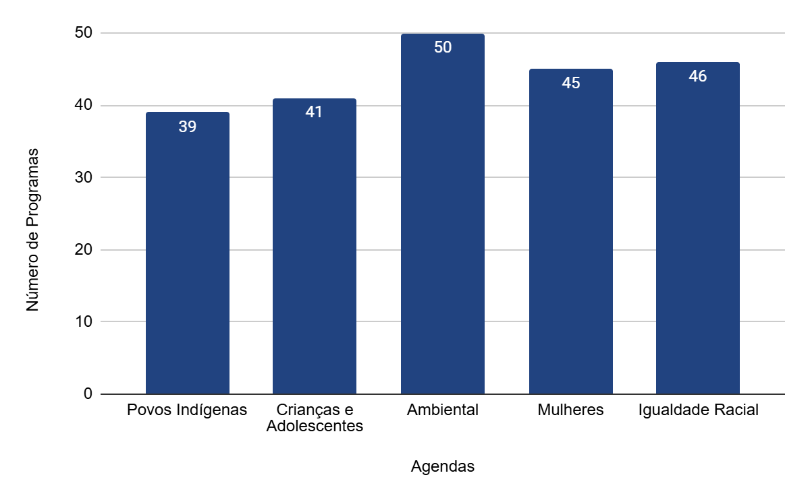
Fonte: elaboração própria com base no Anexo V

Ao conectar diferentes iniciativas governamentais, a agenda possibilita pactuações interministeriais e integra ações setoriais com foco em resultados para a infância. O Programa Bolsa Família, por exemplo, articula-se com os Ministérios da Educação e da Saúde para ações conjuntas voltadas à nutrição infantil e ao acompanhamento da frequência escolar. No campo da educação e informação, destacam-se ações conjuntas dos Ministérios do Trabalho e Emprego, da Defesa, do Meio Ambiente e Mudança do Clima e dos Transportes, promovendo desde educação ambiental até capacitação profissional juvenil.
O enfrentamento ao trabalho infantil e às diversas formas de violência mobiliza ainda mais órgãos, como os Ministérios dos Direitos Humanos e da Cidadania, Justiça e Segurança Pública, Igualdade Racial, Mulheres e Povos Indígenas. Esses atores desenvolvem campanhas públicas, protocolos de proteção e estratégias intersetoriais que reforçam a necessidade de abordagens transversais na formulação e na execução de políticas públicas. A agenda também inova ao incorporar mecanismos de monitoramento com indicadores desagregados por faixa etária, raça, território e etnia, como no caso do Programa de Saúde Indígena, permitindo um acompanhamento mais preciso dos resultados e a construção de diagnósticos situados territorialmente.
A experiência acumulada por políticas anteriores, como o Bolsa Família, o Benefício de Prestação Continuada (BPC) e o extinto Plano Brasil Sem Miséria (BSM), ofereceu importantes lições. Entre os fatores considerados determinantes para o êxito dessas ações estão a construção de consensos intersetoriais, a integração de bases de dados, a existência de normativas claras e a criação de estruturas de governança compartilhada, como comitês técnicos permanentes e instâncias colegiadas de coordenação.
Nesse sentido, a Agenda Transversal da Criança e do Adolescente deve ser compreendida como um arranjo institucional inovador de planejamento e governança pública, que alinha o aparato estatal a uma concepção sistêmica de direitos e a uma lógica de gestão orientada por resultados. Ainda que desafios de implementação e de coordenação persistam, especialmente no que diz respeito à coerência entre indicadores, entregas e objetivos específicos, é fundamental que se avance na avaliação crítica de sua formulação e efetividade, de modo a consolidar essa agenda como eixo permanente das políticas públicas brasileiras.

3. METODOLOGIA
A presente pesquisa adota uma abordagem qualitativa, de natureza descritiva e exploratória, voltada à análise da Agenda Transversal dos Direitos da Criança e do Adolescente, instituída no Plano Plurianual (PPA) 2024–2027. A escolha metodológica fundamenta-se na complexidade do objeto investigado, que demanda compreender a formulação, estrutura, articulação institucional e coerência técnica da política em questão, à luz de referenciais teóricos e institucionais do campo das políticas públicas e dos direitos da infância.
A metodologia desenvolvida articula três frentes analíticas complementares, com base em uma estratégia de triangulação entre revisão bibliográfica, análise documental normativa e exploração de dados públicos estruturados.
A primeira fase consistiu no levantamento e sistematização do referencial teórico, com ênfase nos conceitos de transversalidade no planejamento público e de políticas orientadas por resultados. O recorte bibliográfico priorizou autores que tratam de planejamento governamental, análise institucional e políticas intersetoriais na busca por autores renomados no campo de políticas públicas através da busca no Google Acadêmico.
A segunda fase concentrou-se na análise documental da Agenda Transversal da Criança e do Adolescente, com especial atenção ao Anexo V do PPA 2024–2027, bem como aos manuais de elaboração e relatórios técnicos divulgados pelo Governo Federal. Esses documentos foram examinados de modo sistemático, considerando sua coerência normativa, aderência ao modelo lógico do PPA e estrutura de governança proposta.
A terceira fase envolveu o levantamento, organização e tratamento da base de dados disponibilizada no portal de dados abertos do Governo Federal. Foram extraídas as informações completas dos programas vinculados à Agenda Transversal da Criança e do Adolescente, incluindo nome do programa, entregas, objetivos específicos, indicadores, metas físicas e orçamentárias. Constatou-se que, dos 41 programas identificados, apenas 31 apresentavam metas físicas e orçamentárias definidas, uma vez que os demais não envolvem a execução de valores ou não possuem previsão orçamentária associada.
Com esse conjunto consolidado de informações, a base foi trabalhada no Microsoft Excel, passando por etapas de remoção de duplicidades geradas por múltiplos códigos de vinculação interagendas, reagrupamento temático e classificação das entregas segundo a tipologia proposta por Januzzi (2001), que distingue ações por sua natureza: insumos, processo, produtos, resultados e impactos.
A categorização técnica das ações teve como objetivo verificar a consistência entre entregas, objetivos específicos e indicadores vinculados, permitindo uma leitura crítica da lógica programática da agenda. Desta forma, a pesquisa estrutura-se metodologicamente em uma perspectiva de triangulação, articulando revisão bibliográfica, análise documental normativa e exploração empírica de dados públicos estruturados. Essa combinação fortalece a consistência da análise e permite uma compreensão crítica da formulação da Agenda Transversal da Criança e do Adolescente, considerando tanto seus fundamentos conceituais quanto sua configuração técnico-institucional no planejamento federal vigente.

4. ANÁLISE E DISCUSSÃO DOS RESULTADOS

4.1 Panorama Geral da Agenda Transversal da Infância
A clareza dos objetivos gerais e específicos e a abrangência temática são dimensões que se destacam desde o início do Anexo V. O agrupamento das ações governamentais em sete dimensões estruturantes, alimentação e renda, educação e informação, erradicação do trabalho infantil, enfrentamento às violências e acesso a direitos, moradia, água e saneamento, saúde, esporte, lazer e cultura, e capacidade institucional, está alinhado com os parâmetros do UNICEF para a análise da pobreza multidimensional na infância e adolescência. O detalhamento dos programas, entregas e medidas normativas em cada uma dessas áreas demonstra uma tentativa concreta de garantir que os direitos das crianças e adolescentes sejam abordados de maneira holística.
Essa configuração temática se materializa, na vinculação de diferentes ministérios aos programas da agenda, revelando, entretanto, uma distribuição desigual de protagonismo, conforme gráfico 2 abaixo. Ministérios como Saúde, com seis programas, e Desenvolvimento e Assistência Social, Família e Combate à Fome, com quatro, concentram a maior parte das ações, refletindo uma tradição de focalização em respostas emergenciais e no enfrentamento direto de vulnerabilidades. Em contrapartida, áreas estratégicas para a promoção de direitos de forma preventiva e emancipatória, como cultura, ciência e tecnologia, meio ambiente e comunicações, apresentam participação reduzida ou ausente. Essa assimetria sugere que, embora a agenda proponha inicialmente uma abordagem transversal, ainda persiste uma lógica setorial que pode limitar seu alcance.

Gráfico 2 - Distribuição dos Programas por Órgão vinculado

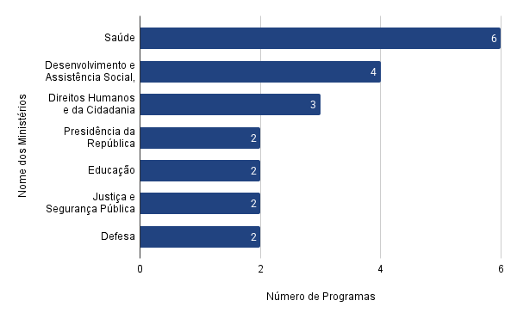
Fonte: elaboração própria com base nos dados disponibilizados pelo Governo Federal sobre o PPA (2024-2027)

A partir dessa leitura sobre a configuração institucional e a participação desigual entre ministérios, é possível avançar para a análise dos eixos estruturantes que compõem a agenda. O Gráfico 3, a seguir, apresenta a distribuição orçamentária das entregas por dimensão da Agenda Transversal da Infância e Adolescência, evidenciando o peso relativo de cada área temática.
Observa-se, assim, uma forte concentração de recursos em Alimentação e Renda (R$ 157 bilhões), seguida por Educação (R$ 57 bilhões) e Saúde (R$ 39 bilhões), enquanto dimensões como Moradia e Saneamento, Prevenção à Violência e Garantia de Direitos, Capacidade Institucional e Cultura, Esporte e Lazer recebem parcelas significativamente menores.

Gráfico 3 - Distribuição Orçamentária por Dimensão
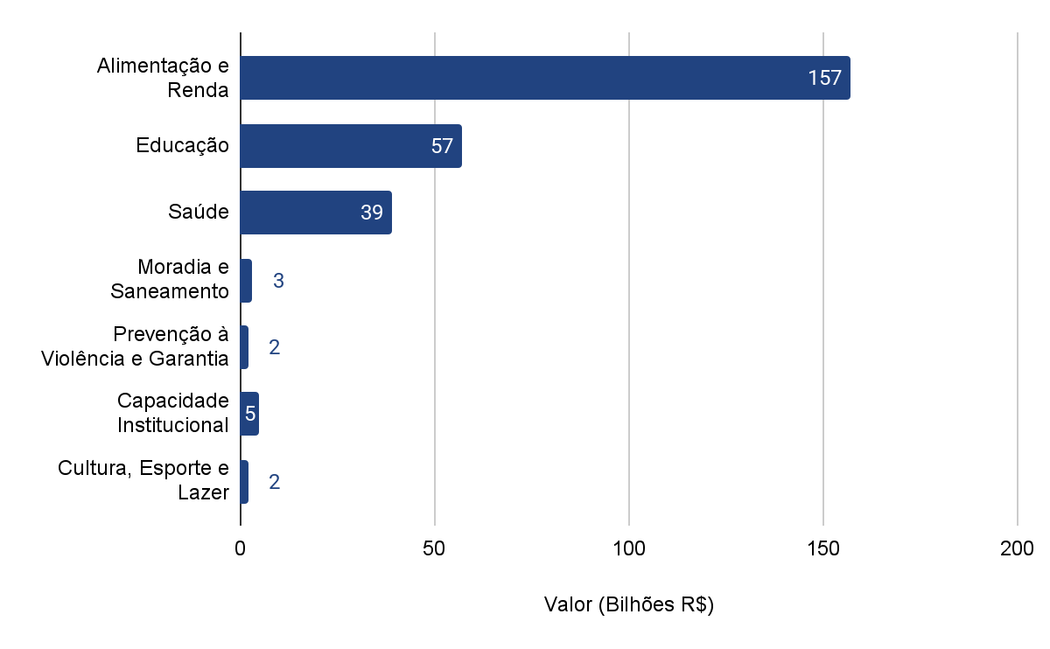
Fonte: elaboração própria com base no Relatório Agenda Transversal Crianças e Adolescentes - Ministério Público de Planejamento e Orçamento (2024)

No eixo de alimentação e renda, o destaque é o Programa Bolsa Família (PBF), que constitui um exemplo paradigmático de articulação intersetorial. O PBF está vinculado a objetivos específicos como a superação da fome e da extrema pobreza, tendo como público-alvo prioritário famílias com crianças e adolescentes. A articulação entre o Ministério do Desenvolvimento e Assistência Social (MDS), o Ministério da Educação (MEC) e o Ministério da Saúde (MS) assegura a implementação de condicionalidades que contribuem para a frequência escolar e o acompanhamento da saúde infantil. A presença de metas desagregadas por faixa etária e recorte regional reforça o potencial de monitoramento e avaliação da política. No entanto, observa-se que a vinculação orçamentária ainda carece de mecanismos mais estáveis e transparentes, como a previsão de fundos intersetoriais ou rubricas específicas.
Na dimensão educacional, além da forte presença do MEC, o documento evidencia a participação de outros ministérios em iniciativas complementares. O Ministério do Meio Ambiente e Mudança do Clima (MMA), por exemplo, atua por meio de políticas de educação ambiental, enquanto o Ministério da Defesa contribui com programas de cooperação para o desenvolvimento nacional.
No eixo de erradicação do trabalho infantil e enfrentamento das violências, o relatório apresenta uma rede de cooperação envolvendo o MDS, o MTE, o Ministério dos Direitos Humanos e da Cidadania (MDHC), o Ministério da Justiça e Segurança Pública (MJSP) e o Ministério da Igualdade Racial (MIR). Políticas como a promoção do trabalho decente, a estruturação da política de cuidados e o fortalecimento da rede de acolhimento ganham relevo. Um exemplo concreto é a incorporação de metas específicas para o acolhimento familiar, com destaque para ações integradas entre o MDHC e o MDS.
A análise da dimensão de moradia, água e saneamento mostra a inserção de programas como o Minha Casa, Minha Vida e o Programa Nacional de Promoção dos Direitos da População em Situação de Rua. A transversalidade aqui é evidente, sobretudo no reconhecimento de que o déficit habitacional e a precariedade de acesso a serviços básicos impactam diretamente na vida de crianças e adolescentes. A articulação com programas de saúde indígena também é um avanço, principalmente por considerar especificidades étnico-culturais.
Em relação à saúde, o Ministério da Saúde lidera ações articuladas que incluem vacinação, distribuição de medicamentos, infraestrutura, pesquisa e formação profissional. O programa de Saúde Indígena é exemplar em termos de regionalização e desagregação de indicadores. A presença de entregas voltadas à primeira infância também merece destaque, refletindo os esforços recentes de priorização dessa faixa etária.
Na área de cultura, esporte e lazer, a presença de ministérios como o Ministério da Cultura (MINC), o Ministério do Esporte (MESP), o Ministério do Turismo (MTUR) e o Ministério da Ciência, Tecnologia e Inovação (MCTI) indica um esforço de transversalidade. Políticas voltadas à ampliação do acesso de crianças e adolescentes a atividades culturais, científicas e esportivas contribuem para o desenvolvimento integral.
O eixo de capacidade institucional é transversal e engloba ações de fortalecimento da governança, da produção de dados, da formação de servidores públicos e da ampliação da participação social. O documento reconhece a importância da cultura colaborativa e da governança compartilhada, mobilizando experiências como o BPC Escola e o Plano Brasil Sem Miséria. No entanto, ainda são raros os instrumentos formalizados de articulação entre setores. A ausência de comitês interministeriais permanentes, marcos legais que assegurem a continuidade das ações e instrumentos de pactuação interfederativa limita a consolidação do modelo.
Nesse contexto, fortalecer a capacidade institucional exige avançar na implementação de mecanismos robustos de monitoramento, definição de metas e uso de indicadores, capazes de sustentar a coordenação intersetorial e garantir resultados mensuráveis.

4.2 Indicadores e Monitoramento
A Agenda Transversal da Criança e do Adolescente no Plano Plurianual (PPA) 2024–2027 representa um avanço em relação às experiências anteriores de planejamento federal, ao incorporar mecanismos mais robustos de monitoramento, definição de metas e uso de indicadores. Essa inovação é especialmente significativa quando comparada à proposta de planejamento do ciclo 2020–2023, durante o governo Bolsonaro, cuja ênfase estava limitada à definição de metas intermediárias, com baixa densidade informacional e escassa vinculação a resultados mensuráveis.
No caso da Agenda atual, observa-se um esforço para superar essa limitação ao estabelecer metas regionais, linhas de base e entregas específicas associadas a cada dimensão estratégica. A conexão com sistemas como o Cadastro Único e o Sicon amplia a capacidade de integração informacional e reforça a articulação intersetorial. A adesão à metodologia da pobreza multidimensional infantil do UNICEF, por sua vez, posiciona o Brasil em alinhamento com padrões internacionais de mensuração da vulnerabilidade infantojuvenil, conferindo à Agenda um caráter técnico mais qualificado e compatível com os compromissos internacionais assumidos pelo país.
Não obstante esses avanços, persistem lacunas estruturais que comprometem a plena efetividade da Agenda. A desagregação insuficiente dos dados por raça, etnia e gênero, por exemplo, limita a construção de diagnósticos interseccionais e a formulação de políticas mais equitativas. Ainda que o documento identifique entregas específicas para crianças e adolescentes, muitos indicadores permanecem agregados ao público geral, dificultando a leitura analítica voltada à infância. A mensuração do número de famílias beneficiadas por programas de transferência de renda, sem a especificação do número de crianças e adolescentes diretamente alcançados ou das características sociodemográficas dessas famílias, é um exemplo emblemático dessa fragilidade. A incorporação de indicadores desagregados por ciclo de vida, como primeira infância, infância e adolescência, seria uma medida relevante para qualificar a avaliação dos efeitos das políticas públicas sobre os distintos segmentos da população infantojuvenil.
Essa limitação analítica é agravada pela predominância de indicadores de processo e de produto, como número de atendimentos realizados, obras concluídas, equipamentos adquiridos e serviços ofertados, em detrimento de métricas capazes de mensurar resultados e impactos, que seriam mais adequadas para avaliar transformações estruturais, conforme a tipologia proposta por Januzzi (2001).
A ausência de métricas voltadas à mensuração de resultados e impactos de médio e longo prazo, como a melhoria nos índices de alfabetização, a redução da evasão escolar, a diminuição da violência contra crianças e adolescentes ou o aumento da expectativa de vida saudável, limita o potencial da Agenda para monitorar mudanças estruturais. Essa lacuna compromete a capacidade do planejamento transversal de traduzir diretrizes em resultados sociais mensuráveis, enfraquecendo a função estratégica dos indicadores na indução de políticas equitativas e transformadoras.
Adicionalmente, observa-se a ausência de critérios claros e publicizados para a definição das metas anuais e regionais associadas a cada indicador. Sem a explicitação das metodologias de cálculo, dos referenciais comparativos ou dos parâmetros utilizados na definição de metas, torna-se difícil avaliar se essas metas são tecnicamente adequadas, ambiciosas ou meramente formais. Essa opacidade metodológica compromete a transparência da política pública e dificulta o acompanhamento por parte de conselhos, organizações da sociedade civil e órgãos de controle. A institucionalização de painéis de indicadores, como o Painel Cidadão mencionado no documento oficial, poderá contribuir para enfrentar esse problema, desde que estruturado de forma acessível, interoperável e permanentemente atualizado.
Por fim, destaca-se a carência de uma estratégia sistemática de avaliação dos próprios indicadores utilizados na Agenda. A inexistência de um processo regular de revisão técnica, de incorporação de temas emergentes como os impactos das mudanças climáticas sobre a infância e de envolvimento de universidades e centros de pesquisa no aprimoramento metodológico limita a capacidade da Agenda de permanecer responsiva aos desafios contemporâneos. A constituição de comitês técnicos intersetoriais dedicados à qualificação dos indicadores e à produção de evidências científicas pode ser um caminho promissor para fortalecer a governança e a efetividade da Agenda Transversal dos Direitos da Criança e do Adolescente.

5. CONCLUSÃO E CONTRIBUIÇÕES
A Agenda Transversal dos Direitos da Criança e do Adolescente, inserida no PPA 2024–2027, representa um avanço relevante na tentativa de consolidar a transversalidade como princípio estruturante do planejamento estatal no Brasil. Ao mobilizar 41 dos 88 programas finalísticos e articular ações em sete dimensões temáticas, a agenda expressa um esforço institucional de integrar políticas públicas orientadas pelos direitos da infância e adolescência.
Contudo, a análise crítica aqui desenvolvida revelou limites significativos na formulação da agenda. A ausência de mecanismos consolidados de governança interministerial, a fragilidade na vinculação orçamentária específica, a incipiente estrutura de monitoramento e a pouca formalização da participação social apontam para desafios que ainda precisam ser superados. Tais limitações comprometem a efetividade da proposta e demonstram que a transversalidade, mais do que uma diretriz normativa, exige rearranjos institucionais profundos.
Ainda assim, a agenda apresenta potencialidades consideráveis. Sua estrutura temática articulada, a tentativa de integrar políticas e a centralidade conferida aos direitos da criança e do adolescente constituem bases importantes para o aperfeiçoamento do planejamento público. Para que essa agenda alcance seus objetivos, será necessário fortalecer compromissos intersetoriais duradouros, garantir marcos normativos mais robustos e instituir sistemas de avaliação e participação social consistentes, alinhando-se à constatação de Lotta (2010) de que a coordenação entre burocracias e setores é elemento-chave para a efetividade das políticas públicas.
Nesse contexto, este estudo contribui para o campo ao oferecer uma análise crítica da formulação da agenda transversal da infância. No entanto, permanece aberta uma agenda de pesquisa que pode aprofundar a avaliação da sua implementação, dos resultados efetivos sobre a vida das crianças e adolescentes, bem como das estratégias de governança adotadas pelos ministérios envolvidos. Estudos futuros poderão também investigar comparativamente a efetividade das demais agendas transversais do PPA, permitindo compreender em que medida esse novo modelo de planejamento contribui para a superação da lógica setorial fragmentada no Estado brasileiro.

REFERÊNCIAS BIBLIOGRÁFICAS
ARRETCHE, Marta. Estado federativo e políticas sociais: determinantes da descentralização. Rio de Janeiro: Revan, 1999.
BELLINI, C.; OLIVEIRA, T.; MARINHO, M. Transversalidade como estratégia de planejamento no ciclo 2024–2027. Brasília: ENAP, 2020.
BRASIL. Ministério do Planejamento e Orçamento. Anexo V: Agendas Transversais.
BRASIL. Lei nº 14.791, de 29 de dezembro de 2023. Institui o Plano Plurianual da União para o período de 2024 a 2027. Diário Oficial da União: seção 1, Brasília, DF, 29 dez. 2023. Suplemento. Disponível em: https://www.planalto.gov.br. Acesso em:09 de .
BRASIL. Ministério do Planejamento e Orçamento. Manual técnico do PPA 2024–2027. Brasília: MPO, 2023.
CUNILL-GRAU, Nuria. A articulação intersetorial e a transversalidade na gestão pública. In: ABRUCIO, Fernando Luiz; LOUREIRO, Maria Rita; PACHECO, Regina (orgs.). Burocracia e política no Brasil: desafios para a ordem democrática no século XXI. Rio de Janeiro: Editora FGV, 2014. p. 219–248.
CRUZ, C. O.; FARAH, M. F. S. Capacidade institucional para a transversalidade das políticas públicas: desafios e possibilidades. Revista do Serviço Público, Brasília, v. 67, n. 2, p. 175–200, abr./jun. 2016. DOI: https://doi.org/10.21874/rsp.v67i2.2410.
JANUZZI, Paulo de Martino. Indicadores para diagnóstico, monitoramento e avaliação de programas sociais no Brasil. Revista Brasileira de Monitoramento e Avaliação, Brasília, v. 1, n. 1, p. 22–42, 2001.
LOTTA, Gabriela Spanghero. Burocracia e políticas públicas: interação entre atores na implementação da política de saúde da família. 2010. Tese (Doutorado em Ciência Política) – Universidade de São Paulo, São Paulo, 2010.
MARCONDES, Mariana M.; DINIZ, Eli; FARAH, Marta Ferreira Santos. Planejamento governamental e políticas públicas transversais: reflexões a partir da experiência brasileira. Cadernos de Pesquisa, São Paulo, v. 50, n. 176, p. 6–31, 2020. DOI: https://doi.org/10.1590/198053147493.
MENDES, Viviane. Transversalidade nas políticas públicas: limites e possibilidades da institucionalização no Estado brasileiro. Revista Políticas Públicas, São Luís, v. 22, n. 2, p. 321–342, jul./dez. 2018.
PIRES, Roberto Rocha Coelho. Estudo de caso para avaliação de desempenho institucional. In: VAZ, A. C. N.; COSTA, V. F. da (orgs.). Políticas públicas: coletânea. Brasília: ENAP, 2011. p. 325–351.
SOUZA, Celina. Políticas públicas: uma revisão da literatura. Sociologias, Porto Alegre, ano 8, n. 16, p. 20–45, jul./dez. 2006. DOI: https://doi.org/10.1590/S1517-45222006000200003.
UNICEF. A pobreza multidimensional na infância e adolescência no Brasil: estudo com base nos dados do Censo Demográfico de 2010. Brasília: UNICEF, 2018. Disponível em: https://www.unicef.org/brazil.

